
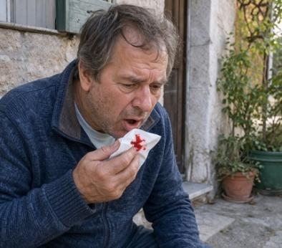

Item 205 - Hémoptysie

Rang | Rubrique | Intitulé des connaissances
A | Diagnostic positif | Définir une hémoptysie
A | Diagnostic positif | Savoir faire le diagnostic d’hémoptysie et argumenter le diagnostic différentiel
B | Étiologies | Connaître les éléments du diagnostic étiologique d’une hémoptysie
B | Ex. complémentaires | Savoir demander un bilan initial
B | Ex. complémentaires | Connaître la sémiologie en imagerie d’une hémoptysie
A | Identif. une urgence | Savoir rechercher des signes de gravité
A | Prise en charge | Savoir initier le traitement symptomatique en urgence
B | Prise en charge | Connaître les principes généraux de prise en charge d’une hémoptysie et leur hiérarchisation en fonction de sa gravité


Les objectifs de rang B apparaissent en bleu dans le texte.

Points clés
- L’hémoptysie est à distinguer de l’hématémèse et de l’épistaxis, sur la base de la clinique. La notion de sang rejeté au cours d’un effort de toux est le point crucial à rechercher.
- C’est un symptôme à ne pas négliger, car une hémoptysie de faible abondance peut récidiver sous forme massive. Une hémoptysie doit toujours être considérée comme une urgence.
- L’hémoptysie grave se définit par l’abondance du saignement (plus de 200 mL), le terrain sous-jacent et la persistance de l’hemoptysie
- En cas d’hémoptysie grave, c’est l’asphyxie qui engage le pronostic vital et non le choc hémorragique.
- La gravité est fonction du volume du saignement, du terrain sous-jacent (insuffisance respiratoire préexistante) et de la tolérance respiratoire.
- La grande majorité des hémoptysies a pour origine une hypervascularisation issue de la circulation artérielle bronchique. Les bronchectasies, le cancer broncho-pulmonaire, la tuberculose, l’aspergillose pulmonaire chronique/aspergillome sont les principales causes d’hémoptysies.
- La prise en charge des hémoptysies graves est multidisciplinaire, impliquant des pneumologues, des réanimateurs, des radiologues interventionnels et parfois des chirurgiens thoraciques.
- Bilan de 1re intention face à une hémoptysie = angioscanner thoracique
- Principes thérapeutiques : Éviter l’asphyxie et tarir le saignement. L’embolisation des artères bronchiques occupe une place centrale dans la prise en charge des hémoptysies graves.

DEFINITIONS-PHYSIOPATHOTOLOGIE-EPIDEMIOLOGIE
« L’hémoptysie » est un symptôme fréquent, elle correspond à un saignement, extériorisé ou non, des voies respiratoires sous-glottiques. Il traduit l’existence d’une anomalie pouvant siéger à tous les étages de l’appareil respiratoire.

La quantité de sang émise peut aller du simple crachat strié de sang jusqu’à « l’hémoptysie massive » conduisant au décès du patient.
Même en cas « d’hémoptysie de faible abondance », ce symptôme doit toujours être considéré comme une urgence, car une hémoptysie minime peut récidiver sous forme massive et une hémoptysie, même de faible abondance, témoigne le plus souvent d’une pathologie pulmonaire justifiant d’une prise en charge spécifique (cf. causes infra).

Quelle que soit son abondance, l’hémoptysie doit donc conduire à une démarche diagnostique à la recherche de l’étiologie et en cas d’hémoptysie menaçante, la démarche diagnostique est menée en parallèle de la prise en charge thérapeutique.
Pour illustrer cette prise en charge, l’item sera séparé en deux démarches diagnostiques
1) une partie résumée en 3 questions mélangeant physiopathologie et urgence diagnostique/ thérapeutique. Cette prise en charge est souvent celle qui doit être mise en marche en clinique/ECOS
2) une partie avec la démarche diagnostique analytique standard.

PARTIE 1 : PRISE EN CHARGE PRAGMATIQUE EN trois questions essentielles
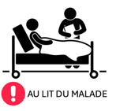
On cherchera à répondre aux 3 questions :
- Confirmer la réalité de l’hémoptysie dans les cas où le diagnostic n’est pas évident
- Apprécier la gravité de l’hémoptysie
- Aboutir au diagnostic étiologique en précisant le site ou au moins le côté du saignement.
(Objectif fondamental puisqu’il va, dans les formes graves, permettre de guider la thérapeutique (embolisation artérielle bronchique, chirurgie, voire manœuvres endobronchiques d’hémostase)).

QUESTION 1 : S’agit-il bien d’une hémoptysie ?
Le plus souvent le sang rouge vif est extériorisé par la bouche au cours d’efforts de toux.
Prodromes ou signes d’accompagnement évocateurs : chaleur rétrosternale, angoisse, chatouillement laryngé ou goût métallique dans la bouche.
Le diagnostic positif est :
- Aisé si l’on assiste à l’épisode ou en cas de forme massive.
- Parfois plus difficile, les deux diagnostics qui peuvent alors se discuter sont :
- Une hématémèse :
- Valeur des antécédents digestifs, de la notion d’une émission au cours d’un effort de vomissement, de débris alimentaires associés.
- En sachant que le sang trouvé dans l’estomac peut parfois correspondre à une hémoptysie déglutie.
- Un saignement ORL (épistaxis postérieure ou saignement pharyngolaryngé).

En cas de doute sur la réalité d’une hémoptysie :
- On recherche la notion d’un effort de toux conduisant à l’expectoration de sang.
- L’endoscopie (bronchique, oeso-gastrique, ORL) tranchera en déterminant l’origine du saignement.
- L’angioTDM thoracique peut aussi orienter vers une hémoptysie si elle montre des signes indirects de saignement en fenêtre parenchymateuse : plages de verre dépoli, condensations alvéolaires.

QUESTION 2 : Quelle est la gravité de l’hémoptysie ?
La gravité de l’hémoptysie est liée à :
- L’abondance du saignement : ≥ 200 mL chez un sujet sans comorbidités (figure 1).
- Au terrain sous-jacent (un saignement modéré sera grave chez un insuffisant respiratoire).
- Sa persistance (le fait que le saignement n’a pas tendance à se tarir, notamment sous traitement vasoconstricteur, est un critère de gravité).

L’appréciation de l’abondance de l’hémoptysie est un élément essentiel à préciser :
- En dehors de l’hôpital, on tente d’estimer le volume du saignement en interrogeant le patient ou l’entourage en prenant des exemples simples de contenants. Le plus parlant peut être de montrer un crachoir gradué et de faire estimer la quantité au malade (figure 1).
- À l’hôpital, dès l’admission, on l’apprécie en recueillant les expectorations dans des récipients gradués (figure 2).

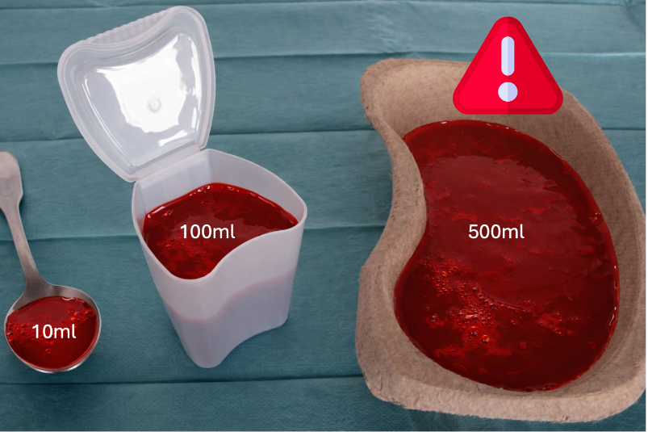
Figure 1 : Exemples simples de contenants permettant d’estimer le volume d’une hémoptysie (une cuillère à soupe pleine au ¾ représente environ 10 mL ; un verre ou un crachoir plein au ¾ représente environ 100 mL ; un haricot (ou un bol) plein au ¾ représente environ 500 mL). Le risque vital existe au-delà de 200 mL.

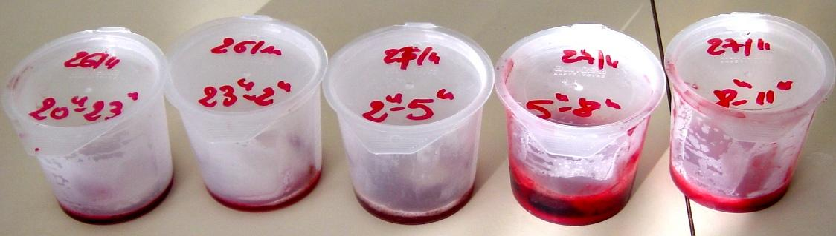
Figure 2 : Surveillance du saignement par recueil de toutes les expectorations par tranches de 3 heures.

Gravité immédiate d’une hémoptysie : RISQUE ASPHYXIQUE
- Elle ne vient pas du risque de spoliation sanguine, mais du risque asphyxique et du retentissement sur l’hématose (le volume des voies aériennes de conduction étant approximativement de 200 mL).
- Toute hémoptysie même minime doit être considérée comme une urgence. Il n’est pas rare en effet qu’après un épisode minime, l’hémoptysie récidive sous une forme beaucoup plus sévère.
QUESTION 3 : Quel est le mécanisme et la cause de l’hémoptysie ?

Origine du saignement
- Le plus souvent de la circulation systémique bronchique par le biais du développement d’une hypervascularisation artérielle systémique (HVS) dans le cadre d’une pathologie respiratoire sous-jacente.
- Beaucoup plus rarement de la circulation pulmonaire (artérielle ou veineuse).

Principales étiologies des hémoptysies
Les causes d’hémoptysie sont nombreuses (tableau 1), mais sont dominées par « ABCDE » :
- A : l’Aspergillose pulmonaire chronique (dans sa forme cavitaire).
- B : BK - tuberculose active ou séquellaire.
- C : Cancers broncho-pulmonaires.
- D : DDB - dilatations bronchiques (bronchectasies).
- E : Embolie pulmonaire.

Tableau 1 : Principales étiologies des hémoptysies (les plus fréquentes sont marquées d’une *).
Infectieuse
- Dilatations des bronches (bronchectasies) localisées ou diffuses*.
- Tuberculose* :
- Évolutive : érosion vasculaire par une caverne.
- Séquelles : dilatations des bronches secondaires, aspergillose pulmonaire chronique sur une caverne détergée.
- Infection fungique (aspergillose pulmonaire chronique*).
- Pneumopathies infectieuses nécrosantes.

Tumorale (tumeurs broncho-pulmonaires primitives)*.

Vasculaire
- Embolie pulmonaire.
- Malformations artério-veineuses (isolées ou dans le cadre d’une maladie de Rendu-Osler).

Hémorragies alvéolaires
- Insuffisance cardiaque gauche et rétrécissement mitral.
- Médicaments ou toxiques (pénicillamine, isocyanates, crack).
- Vascularites (syndrome de Goodpasture) & collagénoses (lupus).

Hémoptysie idiopathique*
- La forme idiopathique (encore appelée hémoptysie cryptogénique) n’est retenue que lorsque des examens de référence (scanner thoracique et endoscopie bronchique) ne permettent pas d’identifier l’étiologie de l’hémoptysie. Cette forme représente plus d’un tiers des cas selon les séries).

PARTIE 2 : STRATÉGIE DIAGNOSTIQUE DEVANT UNE HÉMOPTYSIE
RAPPEL on cherchera à répondre aux 3 questions
- Confirmer la réalité de l’hémoptysie dans les cas où le diagnostic n’est pas évident.
- Apprécier la gravité de l’hémoptysie.
- Aboutir au diagnostic étiologique en précisant le site ou au moins le côté du saignement.


Une hémoptysie peut être le début d’un ECOS sur une autre pathologie, mais il ne faudra pas oublier de répondre aux 2 premières questions (1. Est-ce vraiment une hémoptysie ? 2. Existe-t-il des signes de gravité notamment de détresse respiratoire aigüe ?) avant de répondre à la 3e question (3. Quel est le diagnostic étiologique ?)

MOTIF DE CONSULTATION/PRISE EN CHARGE
La plupart du temps « émission de sang lors d’un effort de toux.
Mais il peut s’agir d’une « détresse respiratoire aiguë » et là, l’urgence est extrême.

TERRAIN ET ATCD
Le point majeur est de savoir si le malade présente des ATCD respiratoires favorisants.
Dilatations des bronches, tuberculose, cancer, ATCD cardiovasculaire… et aussi de relever les médicaments, notamment des anticoagulants et/ou antiagrégants.

HISTOIRE DE LA MALADIE
1) L’histoire médicale récente est importante à la recherche de circonstances favorisantes : Alitement ? Chirurgie ? Ou exposition à des agents toxiques ? (Pénicillamine, crack)
2) La description sémiologique du sang émis : lors d’un effort de toux ou de vomissements ? Prodromes ? Aspect du sang (rouge foncé/noirâtre +/- caillots ou rouge vif) ? Volume ?

EXAMEN CLINIQUE
La recherche de signes de détresse respiratoires doit être la priorité (cf. item 359).
L’examen clinique respiratoire sera complet, mais on peut rajouter quelques spécificités :
- Recherche d’une gêne latéralisée qui peut parfois orienter vers le côté qui saigne.
- Recherche de signes extra-respiratoires :
- Hippocratisme digital (dilatations des bronches, cancer, cardiopathie congénitale).
- Signes cliniques associés au cancer.
- Pathologie valvulaire cardiaque (rétrécissement mitral).
- Signes extra-thoraciques de vascularite systémique ou de connectivite.


La BPCO n’est pas une cause d’hémoptysie. La survenue d’une hémoptysie chez un patient atteint de BPCO impose de rechercher une maladie sous-jacente, notamment un cancer broncho-pulmonaire. La pratique systématique d’une endoscopie bronchique et d’une tomodensitométrie thoracique ainsi qu’une surveillance prolongée sont donc nécessaires.
EXAMENS COMPLÉMENTAIRES
- Tomodensitométrie thoracique (scanner) injectée avec temps aortique = examen clé (figure 3)
Beaucoup plus précise que la radiographie, son intérêt est triple :
- Elle oriente sur la nature de la lésion qui saigne.
- Elle oriente vers la localisation du saignement.
- Elle oriente l’embolisation des artères bronchiques si besoin en établissant une cartographie vasculaire très précise.

Figure 3 : TDM thoracique permettant le diagnostic dans le cadre d’une hémoptysie de moyenne abondance en aout 2022. 1) Nature de la lésion qui saigne : dilatations des bronches lobaires moyennes connues chez une patiente de 62 ans (flèches bleues)., localisation du saignement : lobe moyen comme le montre la plage en verre dépoli dans ce lobe (flèche jaune), qui a disparu sur le scanner thoracique de contrôle en novembre 2022.
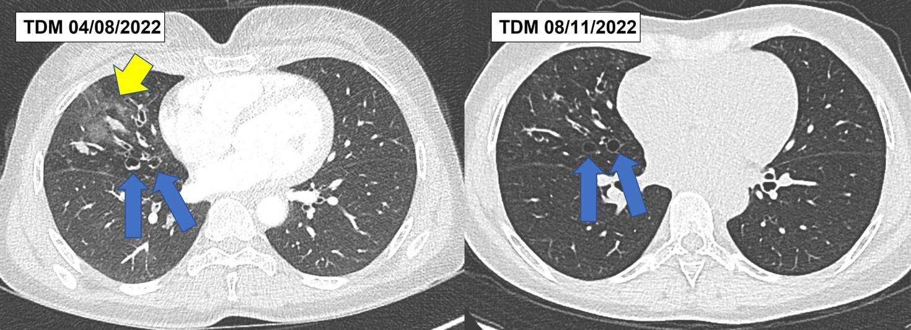

Endoscopie bronchique
Elle a perdu de son intérêt avec le développement de scanners performants.
Elle peut dans certains cas :
- Confirmer le diagnostic d’hémoptysie (si doute sur hématémèse notamment).
- Localiser la topographie du saignement quand le scanner retrouve des lésions bilatérales.
- Identifier la cause du saignement notamment quand il s’agit d’une tumeur bronchique proximale.
Elle n’est pas réalisée en urgence, mais est systématique au décours pour le bilan étiologique.

Artériographie bronchique
Ne se conçoit que dans la perspective d’un traitement de l’hémoptysie par embolisation. L’artériographie n’a pas de place dans la démarche purement diagnostique (cf. infra).

Place des autres investigations dans la prise en charge des hémoptysies
Destinées à évaluer la gravité et à guider la prise en charge :
- SpO₂ ± gaz du sang.
- Bilan de coagulation : NFS (hémoglobine avec plaquettes), TP, INR, TCA, activité anti-Xa, dosage spécifique en cas d’anticoagulant oral direct :
- À la recherche d’un trouble de la coagulation (ou d’un surdosage en anticoagulant) qui en soi ne peut être l’unique cause d’une hémoptysie.
- À visée pré-interventionnelle en cas de geste d’hémostase.
- Groupe sanguin, même si la survenue d’une hémoptysie ne conduit qu’exceptionnellement à indiquer une transfusion.

Destinées au diagnostic étiologique de l’hémoptysie :
- Recherche de BK dans l’expectoration chaque fois que le diagnostic de tuberculose peut être évoqué (aspect radiologique/antécédents).
- Sérologie, et dans certains cas, antigénémie aspergillaire et examen mycologique des crachats.
- ECG indispensable avant toute prescription de traitement vasoconstricteur (éliminer une coronaropathie méconnue).
- ECG et échocardiographie : élément du diagnostic en cas de suspicion d’OAP à forme hémorragique (recherche des signes de nécrose myocardique ou de troubles du rythme).

TRAITEMENTS ET PRISE EN CHARGE

Malgré la fréquence des hémoptysies, il persiste beaucoup d’incertitudes dans les modalités de prise en charge diagnostique et thérapeutique, qui est largement fondée sur des bases empiriques et des organisations locales.

Selon la sévérité de l’hémoptysie, et l’organisation locale, plusieurs options peuvent être discutées : traitement médical, traitement topique (local), embolisation, traitement chirurgical. Ces stratégies thérapeutiques ne sont pas mutuellement exclusives. Elles sont souvent mises en œuvre en association, conjointement ou successivement après discussion multidisciplinaire.

Traitement médical
Hospitalisation en unité de soins intensifs respiratoires ou en réanimation si hémoptysie grave.
Oxygène :
- Souvent nécessaire en raison du retentissement potentiel de l’hémoptysie sur l’hématose.
- En particulier lorsqu’il existe une pathologie respiratoire sous-jacente ou que le volume de l’hémoptysie est abondant.
- Guidée par l’oxymétrie transcutanée, avec pour objectif le maintien d’une SpO₂ > 90 %.

Protection des voies aériennes (nécessaire en cas d’hémoptysie massive) :
- Mise en décubitus latéral du côté du saignement lorsque celui-ci est connu.
- Intubation avec ventilation mécanique, parfois nécessaire dans les formes les plus sévères.
- Intubation idéalement par sonde à double lumière pour protéger le poumon qui ne saigne pas.
- À défaut, intubation sélective du côté qui ne saigne pas ou mise en place d’une sonde à ballonnet dans la bronche souche du poumon qui saigne.

Agents antifibrinolytiques, type acide tranexamique :
- Par voie inhalée (préférentielle) ou sinon IV.
- Permet une réduction du volume de l’hémoptysie, du recours à l’artério-embolisation bronchique et des récidives.

Agents vasoconstricteurs par voie intraveineuse type terlipressine :
- Utilisés dans le cas d’hémoptysies graves, en respectant les contre-indications (en particulier l’athéromatose : risque d’infarctus du myocarde ou d’accident vasculaire cérébral) quand l’embolisation artérielle bronchique n’est pas disponible ou réalisable rapidement. En effet, l’administration d’agents vasoconstricteurs empêche la réalisation d’une embolisation artérielle bronchique dans les 6 heures qui suivent (à cause de la vasoconstriction).
Traitement étiologique :
- Débuté selon les cas (ex. : antituberculeux).
- Arrêt et antagonisation des anticoagulants curatifs (voire préventifs) et/ou des antiagrégants si besoin.

Traitement en radiologie interventionnelle : embolisation artérielle bronchique
La radiologie interventionnelle a révolutionné l’approche des hémoptysies graves et constitue le traitement de référence. Elle sera par contre discutée au cas par cas en cas d’hémoptysie de moyenne abondance (50 à 200 mL).
L’embolisation artérielle bronchique consiste, grâce à un abord vasculaire artériel systémique (en général par ponction de l’artère fémorale), à :
- Repérer la ou les artères bronchiques en cause dans le saignement, en s’aidant aussi des données de l’angioscanner thoracique.
- Identifier leur caractère anormal éventuel (élargissement, hypervascularisation, shunt systémo-pulmonaire, extravasation de produit de contraste témoignant d’un saignement actif).
- Injecter des micro-particules, ou des agents liquides, ou des spirales pour obstruer le vaisseau qui saigne.

Elle requiert une expertise en radiologie vasculaire qui n’est pas disponible dans tous les centres.
Le risque principal est l’embolisation paradoxale d’autres artères systémiques dont la plus grave est l’artère spinale antérieure (artère d’Adamkievicz).

Figure 4 : Embolisation artérielle bronchique : Hémoptysie de moyenne abondance chez une femme de 29 ans, qui tousse et qui crache depuis près de 15 ans. Cliché de thorax (A) : doute sur un infiltrat paracardiaque gauche. Le scanner thoracique (B) confirme la cause et la localisation : des bronchectasies étendues de la lingula, mais aussi, en controlatéral, au niveau du lobe moyen. L’artériographie bronchique (C) montre une nette hypervascularisation de la lingula qui disparaît après embolisation (D).
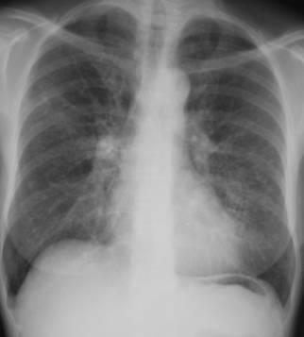  A | 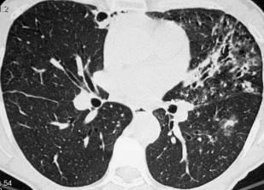  B
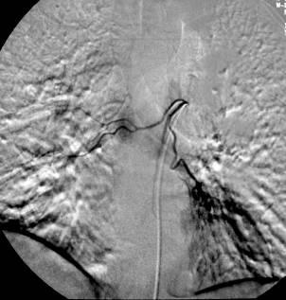  C | 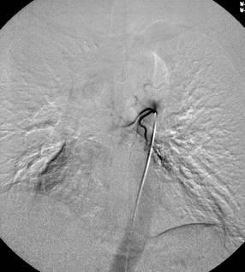  D

Traitement topique endoscopique
L’instillation locale par voie endoscopique de sérum physiologique à 4 °C ou d’une solution adrénalinée reste d’indication anecdotique en raison d’une efficacité limitée.
Une toilette bronchique peut éventuellement être réalisée, mais la mobilisation du caillot en rapport avec le saignement est à proscrire.

Traitement chirurgical
Traitement radical de la lésion responsable de l’hémoptysie, arrête le saignement et prévient la récidive. Ne peut s’envisager que :
- Si la zone pathologique est limitée et en tout cas unilatérale, autorisant une lobectomie ou plus rarement pneumonectomie d’hémostase.
- Si la fonction respiratoire le permet.

Elle est associée à une mortalité importante si elle est réalisée en période hémorragique. On peut l’envisager :
- À froid, à distance de l’hémoptysie.
- Ou à chaud en cas d’échec de l’embolisation avec hémoptysie grave.

QUESTIONS TOMBABLES

- QRU
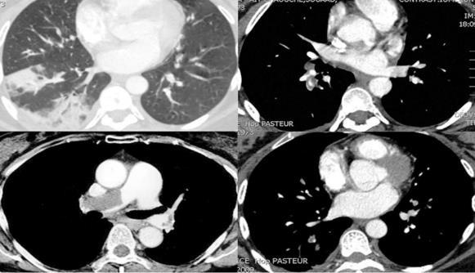
Une patiente de 55 ans consulte pour dyspnée. Elle revient récemment d’un voyage aux Antilles. Elle vous rapporte l’émission de quelques crachats de sang noir trois jours plus tôt. A l’examen clinique vous avez noté quelques crépitants en base droite et une saturation à 89 % en air ambiant, elle présente des crachats hémoptoïques. Il n’y a pas de signe clinique de thrombose veineuse profonde. Elle vous fournit le scanner réalisé en ville dont sont extraites les coupes les plus représentatives.

Quelle est votre diagnostic ?
- Pneumonie aiguë communautaire
- Tuberculose
- Dilatations de bronches
- Embolie pulmonaire
- Cancer bronchique

- QRU
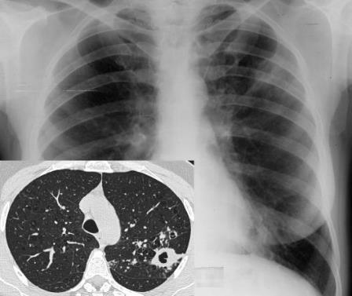
Médecin urgentiste d’une équipe de SMUR vous êtes appelé(e) au domicile d’une femme âgée de 62 ans, qui crache du sang rouge vif. Elle vous montre le bilan radiologique réalisé la veille.
Quelle est la cause la plus probable de cette hémoptysie ?
- Bronchectasies
- Cancer
- Embolie pulmonaire
- Pneumopathie d’hypersensibilité
- Tuberculose

- ZAP
Une femme de 68 ans aux ATCDts d’infections respiratoires à répétition émet du sang rouge vif (1 cuillère à café à une cuillère à soupe), lors d’efforts de toux toutes les 3 à 6 heures depuis 3 jours. Voici son scanner thoracique
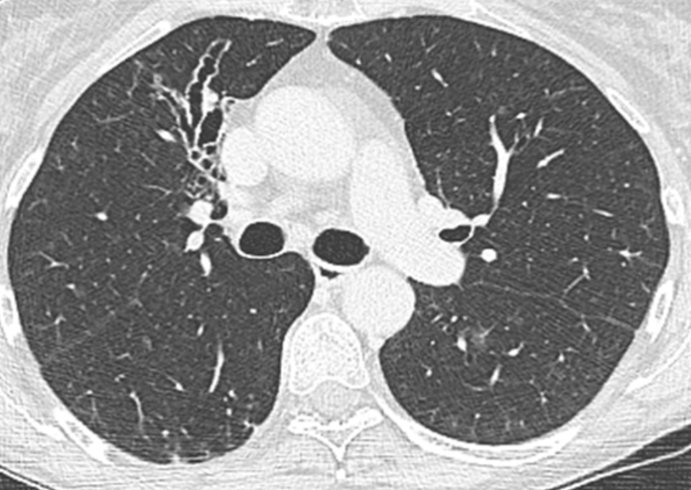
Placez la flèche au centre de la principale anomalie expliquant le tableau clinique.

- QRM
Vous prenez en charge un homme de 55 ans pour une hémoptysie spontanée de 200 ml de sang rouge. L’examen clinique met en évidence des lésions des mains présentées sur la photographie ci-dessous qui s’atténuent à la pression. Ces lésions sont présentes depuis de nombreuses années. Parmi les propositions suivantes, laquelle(lesquelles) est(sont) juste(s) ?
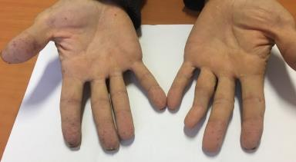
- L’hémoptysie est de grande abondance
- Les lésions des doigts sont des télangiectasies
- Les caractéristiques sémiologiques des lésions des mains sont compatibles avec un purpura
- Le scanner thoracique avec injection est indispensable à la prise en charge
- Vous débutez en urgence une anticoagulation efficace

- ZAP (une réponse)
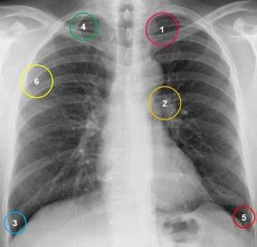
Un patient âgé de 62 ans gros fumeur se plaint d’une toux sèche évoluant depuis 3 mois, d’un amaigrissement et de crachats hémoptoïques apparus il y a 6 semaines. A l’écouter vous notez une voix bitonale. L’ensemble de cette symptomatologie vous fait évoquer un cancer du poumon. Il vous montre un cliché de thorax qu’un de vos confrères avait prescrit.

Placez la flèche au centre de la zone où votre regard se portera en priorité ou à défaut, identifiez cette zone par sa lettre.
- Zone 1
- Zone 2
- Zone 3
- Zone 4
- Zone 5
- Zone 6

- QROC
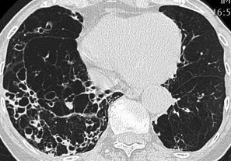
Un homme de 32 ans, consulte pour hémoptysies de sang rouge vif. Il est non-fumeur, mais vous dit être traité pour une mucoviscidose depuis l’adolescence. Voici une coupe représentative de son scanner.

Quelle est la cause de ses hémoptysies ?

- QRU
Une femme de 32 ans, non fumeuse, a fait l’objet d’un scanner thoracique pour hémoptysies de sang rouge vif. Quelle est la cause la plus probable de ces hémoptysies ?

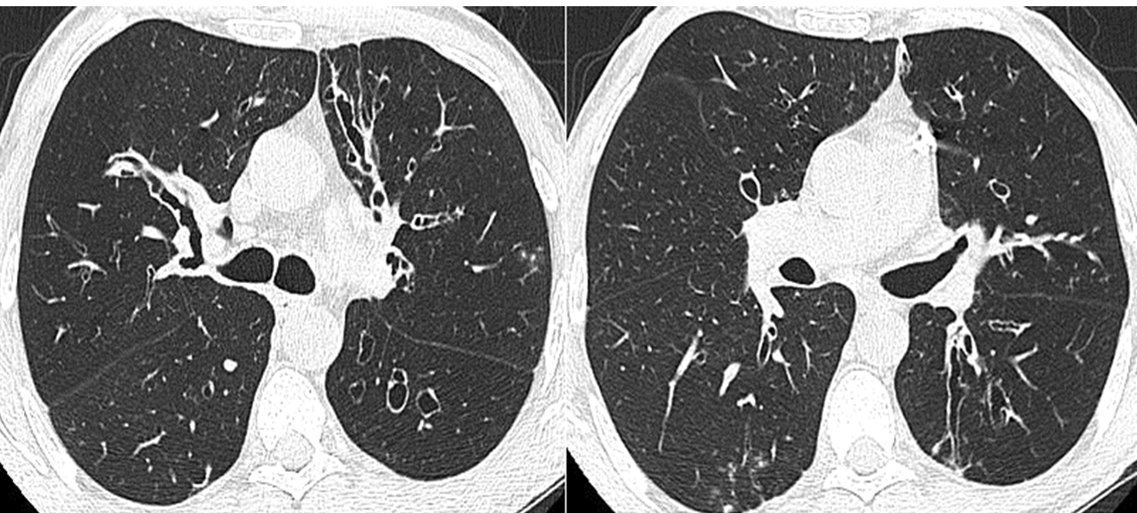
- Embolie pulmonaire
- Cancer pulmonaire
- Bronchectasies
- Tuberculose
- Aspergillome

Réponses

- QRU
Réponse : D
Commentaire :
Le scanner montre des lacunes endovasculaires (probables emboles vasculaires) et des images de condensation (probable infarctus pulmonaire). Dans le contexte d’un voyage en avion de longue durée, l’hypothèse d’une embolie pulmonaire est ici la plus probable.

- QRU
Réponse : E
Commentaire :
Les 3 principales causes d’hémoptysie grave sont la tuberculose, le cancer et les bronchectasies (ou dilatations des bronches). Ici nous avons des lésions excavées avec des nodules pulmonaires en périphérie, ce qui oriente en première hypothèse vers une tuberculose.

- ZAP
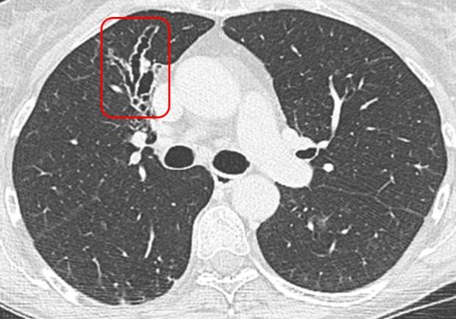
Réponse :

- QRM
Réponse : ABD

- ZAP (une réponse)
Réponse : B
Commentaire :
La symptomatologie fait évoquer une tumeur proximale avec syndrome récurrentiel. On cherche dont une tumeur du hile gauche avec envahissement de la fenêtre aorto-pulmonaire.

- QROC
Réponse : dilatation de bronches/bronchectasies
Commentaires :
Les bronchectasies, le cancer broncho-pulmonaire, la tuberculose, l’aspergillose pulmonaire chronique/aspergillome sont les principales causes d’hémoptysies. L’aspect est ici typique de bronchectasies kystiques prédominant dans le lobe inférieur droit.

- QRU
Réponse : C

